S.I.G.P.D.
Programación Full Stack
A-B GAMES
Rol | Apellido | Nombre | C.I | Email
Coordinador | Aguirre | Nicole | 5.316.904-3 | nicoleaguirre775@gmail.com
Sub-Coordinador | Bianchi | Abril | 5.008.690-1 | abrilbianchi@gmail.com
Integrante 1 | Aguirre | Alexandra | 5.266.693-7 | alexandraaguirre712@gmail.com
Integrante 2 | Fernandez | Federico | 4.947.787.-6 | fernandezhugo503@gmail.com

Docente: Montes, Sebastián
15/09/2025

SEGUNDA ENTREGA

ÍNDICE

ÍNDICE 2
Carta de presentación 3
Justificación Tecnológica 5
Modelo Entidad-Relación 9
DER Actualizado 10
Esquema relacional Normalizado 11
Esquema relacional Normalizado Actualizado 11
Restricciones No Estructurales 15
Configuración del Entorno de Desarrollo 16
Diseño de la Aplicación 23

Carta de presentación

A-B GAMES Montevideo, 14 de Julio de 2025

Profesor: Montes, Sebastián
Asignatura: Programación Full Stack
Instituto Superior Brazo Oriental

Presente.
A continuación, los alumnos de tercero 3°ML del turno Nocturno del Instituto Superior Brazo Oriental nos presentamos ante usted, con el fin de informar la creación del grupo
A-B GAMES. Los correspondientes integrantes con sus roles son los siguientes:

A continuación, se detalla dicha integración y roles del grupo:

ROL | C.I | APELLIDO | NOMBRE | E-MAIL
Coordinador | 5.316.904-3 | Aguirre | Nicole | nicoleaguirre775@gmail.com
Subcoordinador | 5.008.690-1 | Bianchi | Abril | abrilbianchi@gmail.com
Integrante | 5.266.693-7 | Aguirre | Alexandra | alexandraaguirre712@gmail.com
Integrante 2 | 4.947.787-6 | Fernandez | Federico | fernandezhugo503@gmail.com



Por contacto al correo: ab.games.contacto@gmail.com
Firmas:


______________________ ______________________
COORDINADOR SUBCOORDINADOR


______________________
INTEGRANTE ______________________ INTEGRANTE






AGUIRRE, NICOLE BIANCHI, ABRIL
______________________ ______________________
COORDINADOR SUBCOORDINADOR





AGUIRRE, ALEXANDRA FEDERICO FERNANDEZ
______________________ ______________________
INTEGRANTE INTEGRANTE 2

Justificación Tecnológica
Análisis y justificación de PHP como lenguaje Backend
Para llevar a cabo el desarrollo backend del juego Draftosaurus utilizaremos PHP como lenguaje principal.
Teniendo en cuenta sus ventajas específicas frente a otras alternativas como nodejs
PHP es eficiente en el desarrollo ya que es una alternativa más adecuada ya que fue diseñado específicamente para el desarrollo web.
Se integra eficientemente con el servidor web Apache por lo tanto conlleva un menor esfuerzo en la configuración y el despliegue para la lógica del juego, la gestión de usuarios, las partidas y procesamiento de turnos.

PHP es un lenguaje versátil y flexible específicamente en sus últimas versiones como PHP 7.x y 8.x nos brinda un rendimiento importante y características robustas para el desarrollo de aplicaciones más complejas. En él se puede trabajar mediante la arquitectura modular lo que permite un desarrollo colaborativo.

Si comparamos a PHP frente a otras alternativas de desarrollo como Java , PHP ya tiene décadas de experiencia en el desarrollo web. Posee una madurez que lo hace plenamente confiable y estable para el desarrollo de sitios webs y aplicaciones que se basan en la arquitectura tradicional de solicitud/respuesta. Para ejemplificar este punto podemos tomar de ejemplo a plataformas masivas como WordPress, Joomla y Drupal que se basan con PHP.

Criterios de selección del sistema gestor de base de datos

En este caso elegimos MariaDB basándonos en que es un sistema gestor de base de datos de software libre, de uso gratuito ;también teniendo en cuenta que es compatible con los sistemas elegidos para el desarrollo del proyecto (PHP, XAMPP y LAMP).
MariaDB ha demostrado ofrecer un mejor rendimiento que MySQL, especialmente en cargas de trabajo de alta concurrencia o con consultas complejas. Esto se debe a optimizaciones en su código.
Aunque Draftosaurus no sea un juego masivo en tiempo real, un mejor rendimiento significa que la base de datos podrá manejar las solicitudes de los jugadores (crear/unirse a partidas, colocar fichas, calcular puntuaciones) de forma más rápida y eficiente.
Además facilita enormemente la configuración del entorno de desarrollo local y el posterior despliegue de la aplicación, lo que es ideal para este proyecto.
Evaluación de Framework frontend Bootstrap
Se eligió bootstrap por su gran biblioteca de librerías de componentes prediseñadas, tales como botones; formularios, etc; además de mejorar la calidad visual y funcionalidad del juego.
Diseño de Formularios: Nos ayuda a crear los formularios de registro e inicio de sesión será rápido y se verá de profesional sin necesidad de tanto código.
Diseño del Tablero: Aunque el tablero del juego tendrá estilos específicos, Bootstrap nos ayudará con la disposición general de elementos como los dados, las zonas de los recintos, etc.
Herramientas de control de Versiones y Colaboración
El Sistema de Control de Versiones que se eligió es el Git y de colaboración es el Github
Git es un Sistema de Control de Versiones Distribuido (DVCS), lo que significa que cada programador tiene una copia completa del historial del proyecto en su PC local.
Registro de Cambios: Git registra cada modificación que haces en el código. Desde una simple corrección de texto hasta una reescritura compleja de la lógica de puntuación del juego, Git lo guarda todo.
Optimización para el proyecto: Esto es crucial para un juego donde las reglas pueden ser complejas y evolucionar. Ej. Si por error al ajustar la puntuación de los T-Rex o al cambiar la mecánica del dado, se puede identificar exactamente cuándo y dónde se hizo el cambio, y volver a una versión anterior estable si se necesita.
Gestión de Ramas : Git facilita la creación de "ramas" (branches), que son líneas de desarrollo separadas. Puedes trabajar en una nueva característica (ej. la interfaz de arrastrar y soltar) en una rama, mientras el código principal del juego (rama main o master) permanece intacto y funcional. Una vez terminada y probada la característica, puedes "fusionar" (merge) esa rama de vuelta al código principal.
Permite desarrollar funcionalidades complejas de forma aislada. Por ejemplo, un compañero podría trabajar en la lógica PHP de pasar manos de dinosaurios, mientras otro trabaja en la interfaz de usuario con JavaScript para los recintos. Esto evita conflictos directos en el código y permite una experimentación segura sin afectar la versión principal del juego.
No hay demoras significativas al guardar tus cambios o al cambiar entre versiones del proyecto, lo que mantiene tu flujo de trabajo ágil y productivo.
GitHub es la plataforma de alojamiento de repositorios Git más grande y popular, y añade una capa de colaboración y herramientas de gestión de proyectos sobre Git.
Repositorio en la Nube: Proporciona un lugar seguro y accesible en la nube para almacenar el código del proyecto.
Al trabajar en equipo, todos los miembros pueden acceder a la última versión del código desde cualquier lugar. También sirve como un backup seguro del juego, protegiéndote contra la pérdida de datos locales.
Facilita la revisión de código, asegurando que la lógica de las reglas de Draftosaurus sea consistente y esté bien implementada por todos los miembros del equipo. Promueve la calidad del código y el aprendizaje colaborativo.
Proporciona una hoja de ruta clara y transparente para el proyecto. Te ayuda a organizar las tareas, dividir el trabajo entre los miembros del equipo (si aplica) y mantener un seguimiento del progreso general del desarrollo del juego.
Recomendaciones de entornos de desarrollo con sus ventajas
VS Code soporta PHP, HTML, CSS y JavaScript de forma nativa. Esto significa que se puede trabajar en todo el stack (frontend y backend) desde una sola aplicación. Tendrás resaltado de sintaxis, autocompletado inteligente y formateo de código para todos los lenguajes, lo que agiliza la escritura y reduce errores.
Extensiones Potentes: Su vasto mercado de extensiones te permite personalizar VS Code para tus necesidades exactas. Puedes añadir extensiones para:
Ofrece autocompletado avanzado, definiciones de funciones y análisis estático para PHP, mejorando tu productividad al escribir la lógica del juego.
Para ver tus cambios de HTML/CSS/JS en el navegador en tiempo real
SQL Tools: Para conectarte y gestionar tu base de datos MariaDB directamente desde VS Code.
Puedes ejecutar comandos de sistema o de Git directamente dentro de VS Code, sin tener que cambiar de ventana. Esto optimiza tu flujo de trabajo al mantener todo en un solo lugar.
Es una herramienta de código abierto y, a pesar de su potencia, es relativamente ligera en comparación con IDEs más completos como PhpStorm, lo que lo hace ideal para cualquier computadora.
La instalación del Xampp es ideal para

Modelo Entidad-Relación

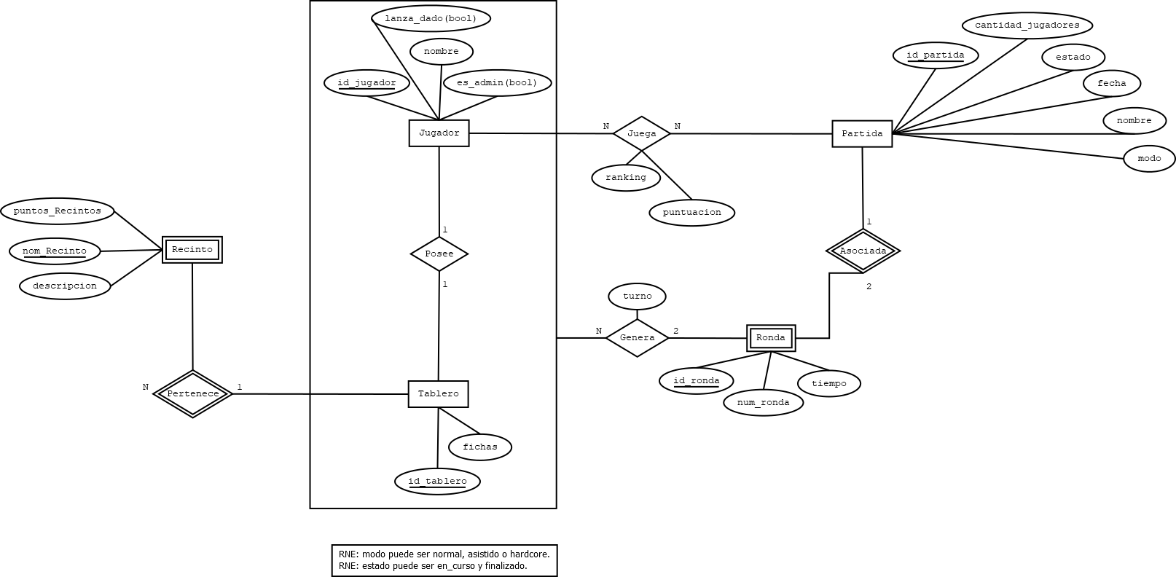

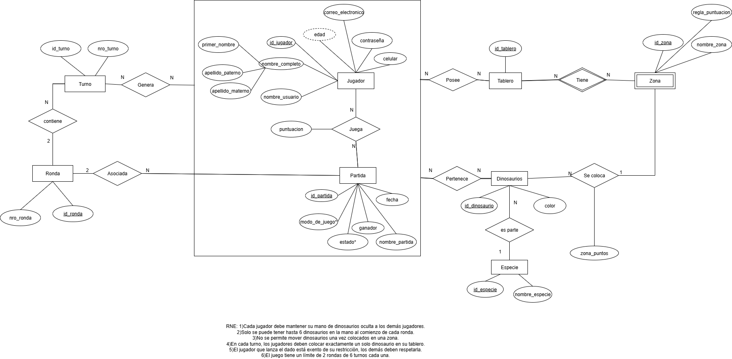

DER Actualizado

Esquema relacional Normalizado

Pasaje a tablas y 3FN
Todas las tablas cumplen con la normalización hasta la 3FN, lo que garantiza la mínima redundancia de datos, integridad de los datos,etc.

Jugador(id_ jugador,nombre,lanza_dado(bool),es_admin(bool))
Partida(id_partida, nombre, cantidad_jugadores, fecha, estado, modo,)
Ronda(id_ronda, id_partida, num_ronda, tiempo)
Tablero(id_tablero,id_jugador, fichas)
Recinto(nom_recinto,id_tablero, descripcion, puntos_recintos)
Juega_Partida(id_jugador,id_partida,ranking, puntuacion)
Ronda_Tablero(id_ronda,id_tablero,turno)

Claves Primarias y Foráneas
Las claves primarias y foráneas se basaron en las cardinalidades de las relaciones del DER y de las reglas de normalización.

jugador clave primaria id_jugador
Partida clave primaria id_partida
Ronda clave primaria compuesta id_ronda id_partida clave foránea id_partida d_ronda
Tablero clave primaria id_tablero, clave foránea id_jugador
Recinto clave primaria compuesta nom_recinto id_tablero clave foránea nom_recinto id_tablero
Juega_Partida clave primaria compuesta id_jugador id_partida clave foránea id_jugador id_partida
Ronda_Tablero clave compuesta id_ronda, id_tablero clave foránea id_ronda, id_tablero

Esquema relacional Normalizado Actualizado
Pasaje a Tablas
Jugador(id_jugador, nombre_completo,nombre_usuario, fecha_nacimiento, contraseña, correo_electronico, celular)
Partida(id_partida, nombre_partida, fecha, modo_de_juego, estado, ganador)
Partida_jugador(id_partida, id_jugador, puntuaje)
Ronda(id_ronda, nro_ronda)
Turno(id_turno, nro_turno)
Ronda_jugador(id_ronda, id_jugador)
Tablero(id_tablero,id_jugador)
zona(id_zona, nombre_zona, regla_puntuacion)
zona_tablero(id_zona,id_tablero)
Dinosaurio(id_dinosaurio, id_especie, color)
Especie(id_especie, nombre_especie)
Dinosaurio_por_zona(id_dinosaurio, id_zona, zona_puntos)

1 FN:
Jugador(id_jugador, primer_nombre, apellido_paterno, apellido_materno, ,nombre_usuario, Fecha_nacimiento, contraseña, correo_electronico, celular)
Partida(id_partida, nombre_partida,fecha ,ganador,id_modo, id_estado)
Modo_de_juego( id_modo, modo_de_juego)
Estado(id_estado, curso)
Partida_jugador(id_partida, id_jugador, puntuacion)
Ronda(id_ronda, nro_ronda)
Ronda_jugador(id_ronda, id_jugador)
Turno(id_turno, nro_turno)
Tablero(id_tablero,id_jugador)
zona(id_zona, nombre_zona, regla_puntuacion)
zona_tablero(id_zona,id_tablero)
Dinosaurio(id_dinosaurio, id_especie, color)
Especie(id_especie, nombre_especie)
Dinosaurio_por_zona(id_dinosaurio, id_zona, zona_puntos)

2 FN:
Jugador(id_jugador, primer_nombre, apellido_paterno, apellido_materno, ,nombre_usuario, Fecha_nacimiento, contraseña, correo_electronico, celular)
Partida(id_partida, nombre_partida ,ganador, fecha, id_modo, id_estado)
Modo_de_juego(id_modo, modo_de_juego)
Estado(id_estado, curso)
Partida_jugador(id_partida, id_jugador, puntuacion)
Ronda(id_ronda, nro_ronda)
Ronda_jugador(id_ronda, id_jugador)
Turno(id_turno,turno)
Tablero(id_tablero,id_jugador)
zona(id_zona, nombre_zona, regla_puntuacion)
zona_tablero(id_zona,id_tablero)
Dinosaurio(id_dinosaurio,id_especie, color)
Especie(id_especie, nombre_especie)
Dinosaurio_por_zona(id_dinosaurio, id_zona, zona_puntos)

3 FN:
Jugador(id_jugador, primer_nombre, apellido_paterno, apellido_materno, ,nombre_usuario, contraseña, correo_electronico, celular,fecha_nacimieto)
Partida(id_partida, nombre_partida,id_modo,id_estado)
Fecha_partida(id_partida,fecha)
Partida_ganador(id_partida, ganador)
Modo_de_juego(id_modo, modo_de_juego)
Estado(id_estado, curso)
Partida_jugador(id_partida, id_jugador, puntuacion)
Ronda(id_ronda, nro_ronda)
Ronda_jugador(id_ronda, id_jugador)
Turno(id_turno, turno, id_ronda) *cambiar el diagrama
jugador_turno_partida(id_turno, id_jugador)
Tablero(id_tablero,id_jugador)
Zona(id_zona, nombre_zona, regla_puntuacion)
Zona_tablero(id_zona,id_tablero)
Dinosaurio(id_dinosaurio,id_especie)
Especie(id_especie, nombre_especie)
Dinosaurio_por_zona(id_dinosaurio, id_zona, zona_puntos)

Restricciones No Estructurales
- RNE: modo puede ser normal, asistido o hardcore.

El modo de juego solo puede tomar uno de estos tres valores: normal, asistido o hardcore. El cambio que aplicaría en la partida sería definir el nivel de dificultad y las reglas que afectan la experiencia del juego.

- RNE: estado puede ser en_curso o finalizado.

El estado de una partida solo puede ser en_curso o finalizado.
Indica si la partida aún está activa o si ha concluido, permitiendo bloquear acciones como nuevos movimientos en juegos finalizados.

Configuración del Entorno de Desarrollo

Instalación XAMPP:

- Descargar XAMPP por medio del link https://www.apachefriends.org/es/download.html
- Ejecutar el archivo descargado.

- Seleccionar la configuración deseada y presionar “Siguiente”.

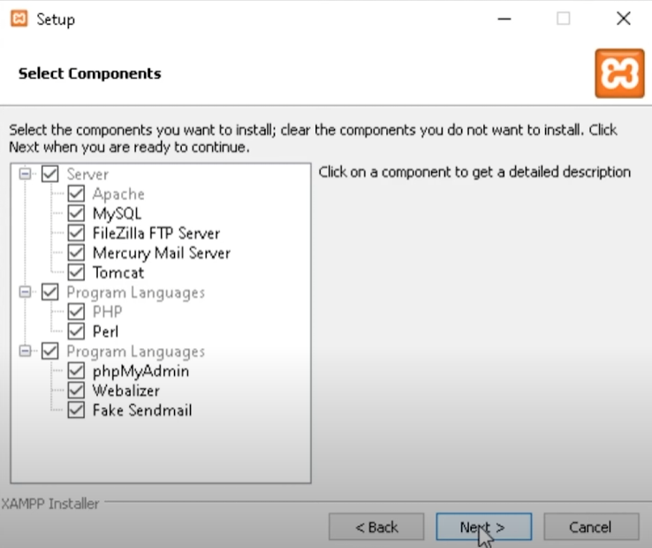

- Seleccionar la ruta de destino.
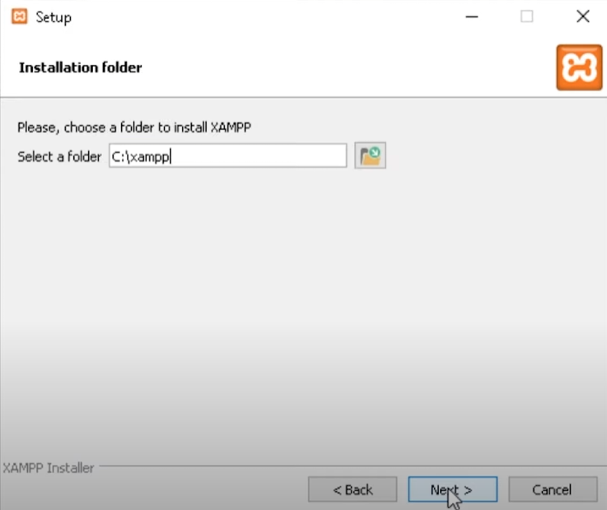

- Aguardar instalación.
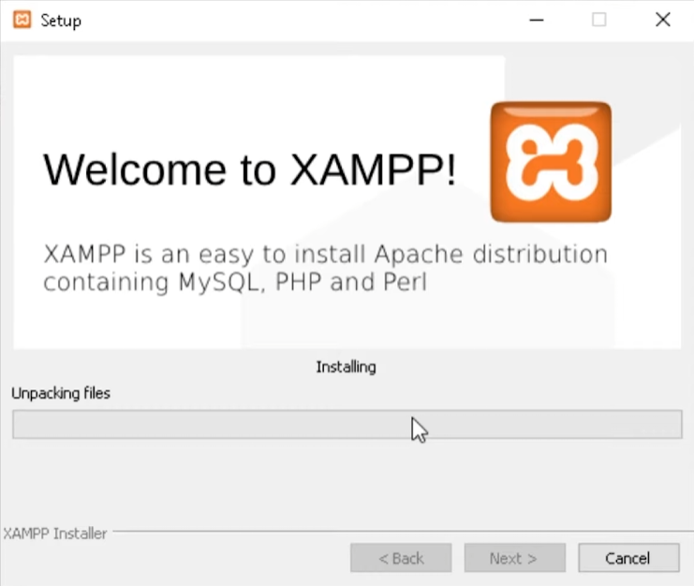

- Abrir XAMPP.
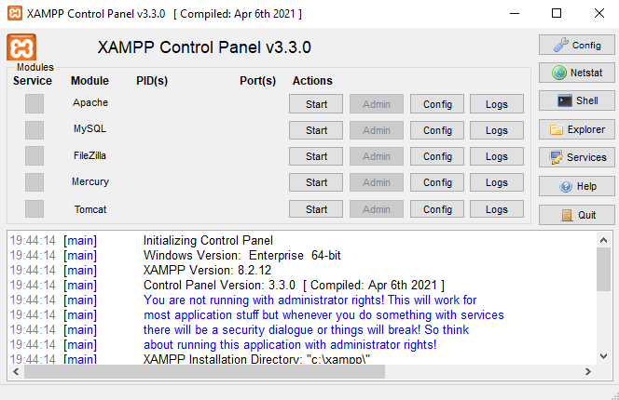

- Configurar puerto
Para configurar el puerto debemos ingresar en “Config”
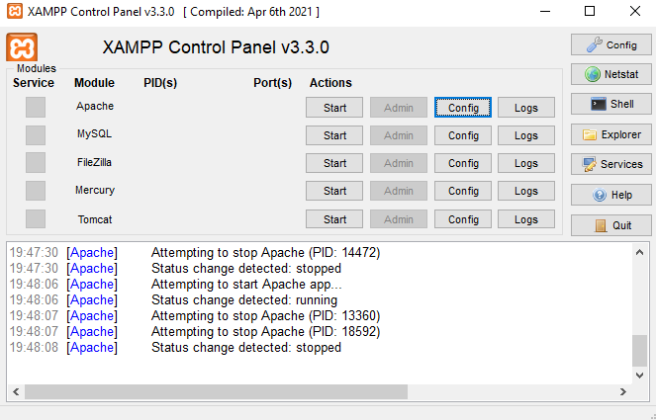

- Seleccionar “Apache (httpd.conf)”
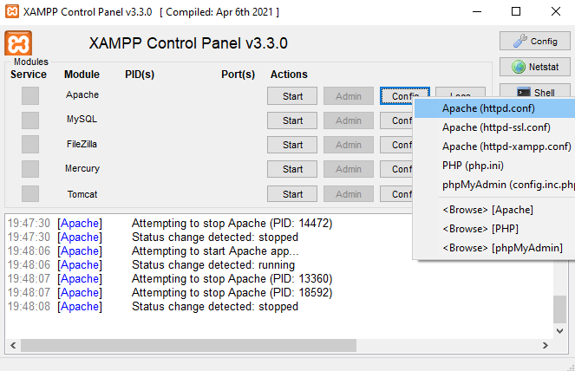

- Buscar en el archivo .txt donde se encuentra
“#Listen 12.34.56.78:80 Listen 80” y “ServerName localhost:80”
y cambiar los valores 80 por 81.

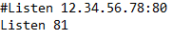
- Guardar los cambios.
- Al iniciar Apache debería devolvernos el puerto 81.
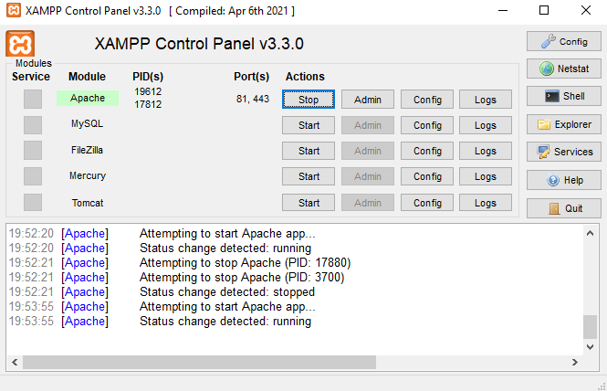

Instalación del visual Studio Code

- Descargar en la página oficial desde el link: https://code.visualstudio.com/docs/setup/windows

- Ejecutar el archivo descargado.

- Instalar y configurar tareas adicionales.
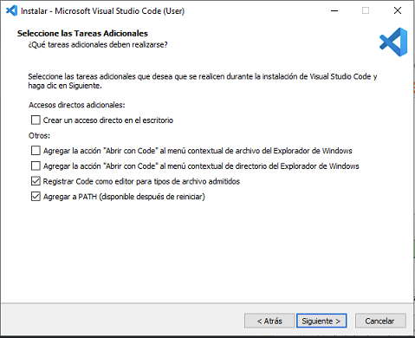
- Elegir destino de la instalaciòn.
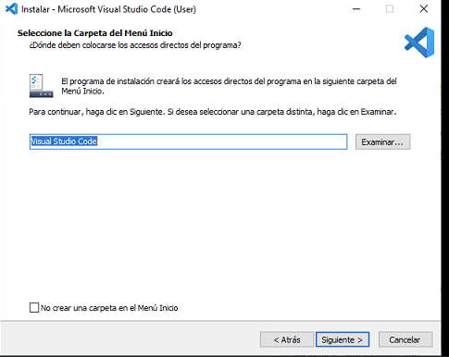

- Aguardar instalación.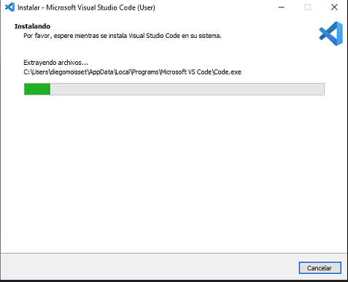

- Ejecutar Visual Studio Code.
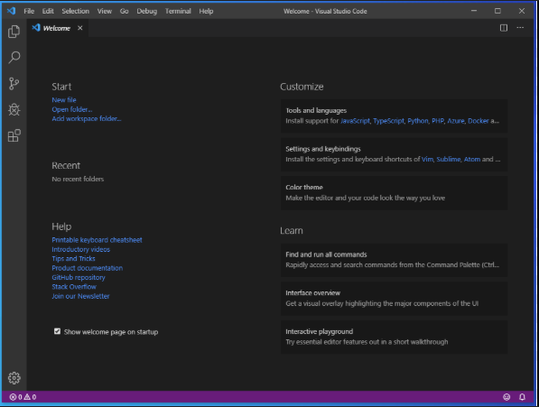
- Crear una carpeta y empezar a trabajar.

Diseño de la Aplicación

- Ventana “Menú principal”
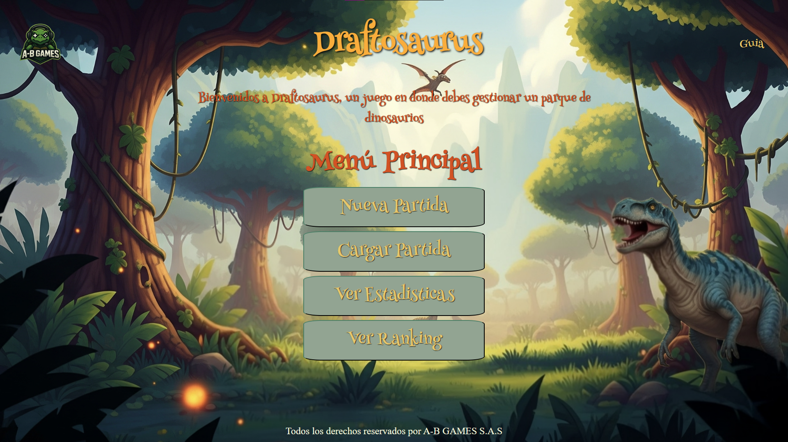

- Ventana de “Nueva Partida”
